Отчёт по лабораторной работе 1
Знакомство с Cisco Packet Tracer
Пакавира Арсениу Висенте Луиш
Содержание

1 Цель работы
Установка инструмента моделирования конфигурации сети Cisco Packet Tracer, знакомство с его интерфейсом.

1.1 Ход выполнения
В Packet Tracer был создан новый проект lab_PT-01.pkt. В рабочем пространстве размещены концентратор Hub-PT и четыре оконечных устройства PC-PT. Все компьютеры были соединены с концентратором прямым медным кабелем Copper Straight-Through. В результате была построена простая локальная сеть с топологией «звезда», где центральным устройством выступает концентратор Hub0-Arsenio.
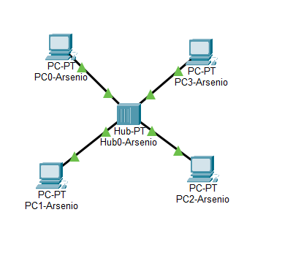
Рис. 1: Модель простой сети с концентратором
Далее на каждом оконечном устройстве была выполнена настройка статической IPv4-адресации. Для этого на каждом ПК была открыта вкладка Desktop, затем раздел IP Configuration. В качестве режима адресации был выбран вариант Static.
На устройстве PC0-Arsenio был задан IP-адрес 192.168.1.11 с маской подсети 255.255.255.0. Поля Default Gateway и DNS Server были оставлены со значением 0.0.0.0, так как в данной сети не используется маршрутизатор и выход в другие сети не настраивается.
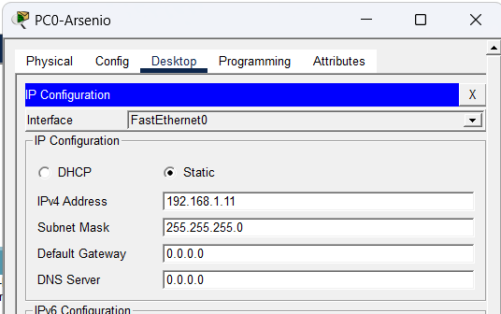
Рис. 2: Настройка статического IP-адреса на PC0-Arsenio
На устройстве PC1-Arsenio был задан IP-адрес 192.168.1.12 с маской подсети 255.255.255.0.
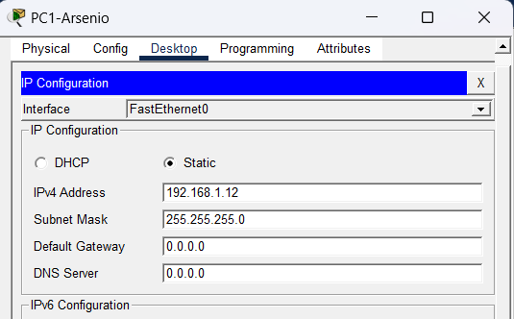
Рис. 3: Настройка статического IP-адреса на PC1-Arsenio
На устройстве PC2-Arsenio был задан IP-адрес 192.168.1.14 с маской подсети 255.255.255.0.
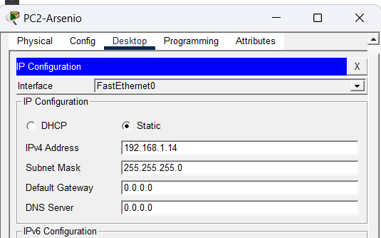
Рис. 4: Настройка статического IP-адреса на PC2-Arsenio
На устройстве PC3-Arsenio был задан IP-адрес 192.168.1.13 с маской подсети 255.255.255.0.
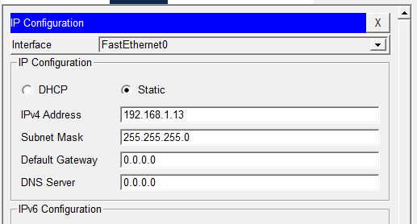
Рис. 5: Настройка статического IP-адреса на PC3-Arsenio
После настройки адресации проект был переведён из режима Realtime в режим Simulation. На панели инструментов был выбран инструмент Add Simple PDU (P). Затем был создан тестовый обмен между двумя оконечными устройствами: сначала был выбран отправитель, затем получатель. В рабочей области появились конверты, обозначающие созданные PDU, а в правой части окна, на панели Simulation Panel, появились события, связанные с передачей пакетов ARP и ICMP.
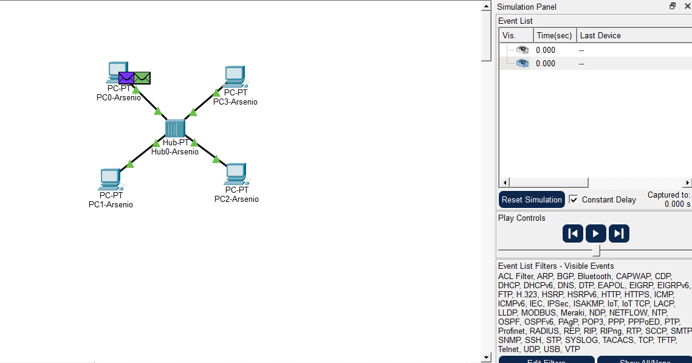
Рис. 6: Создание тестового PDU в режиме Simulation
После нажатия кнопки Play было отслежено движение пакетов по сети. Сначала был сформирован ARP-запрос, так как отправителю необходимо определить MAC-адрес устройства-получателя по его IP-адресу. Концентратор получил кадр на одном порту и передал его на все остальные активные порты. Это связано с тем, что концентратор работает на физическом уровне модели OSI и не анализирует MAC-адреса.
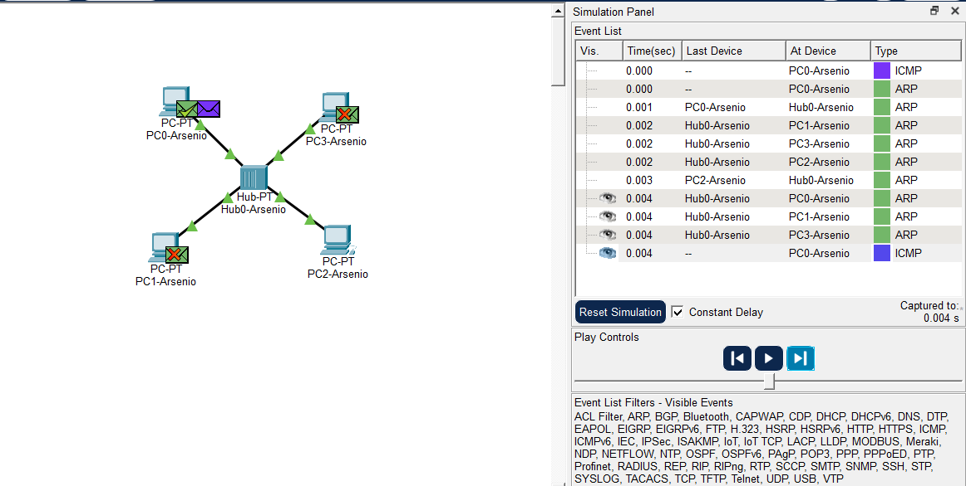
Рис. 7: Передача ARP-пакетов через концентратор
В списке событий видно, что ARP-пакет от отправителя поступает на Hub0-Arsenio, после чего концентратор рассылает его на другие подключённые устройства. Компьютер, которому принадлежит запрашиваемый IP-адрес, формирует ARP-ответ. Остальные устройства получают кадр, но отбрасывают его, так как он не предназначен для них.
Далее было открыто окно PDU Information. На вкладке OSI Model была изучена обработка пакета на разных уровнях модели OSI. В окне отображается, что ARP-запрос имеет широковещательный характер: в поле назначения указано Broadcast. Это означает, что отправитель пока не знает MAC-адрес получателя и обращается ко всем устройствам в локальной сети.
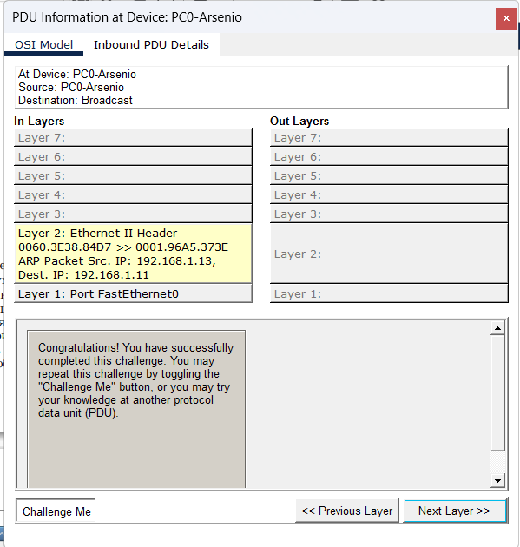
Рис. 8: Информация о PDU на вкладке OSI Model
На вкладке Inbound PDU Details была рассмотрена структура ARP-кадра. В Ethernet-кадре для ARP используется тип 0x0806. В составе ARP-пакета отображаются аппаратный тип, тип протокола, длина MAC-адреса, длина IP-адреса, код операции, MAC-адрес и IP-адрес отправителя, а также MAC-адрес и IP-адрес получателя.
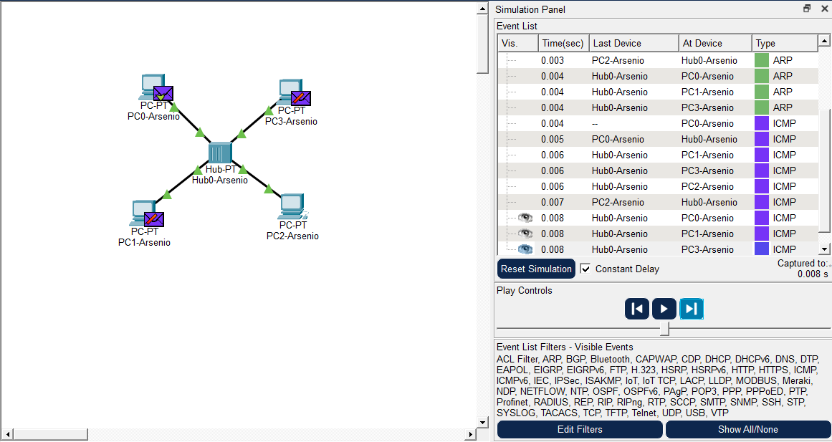
Рис. 9: Структура ARP-пакета в PDU Details
ARP-пакет содержит следующие основные поля:
1) Ethernet II:
- Preamble — преамбула, используемая для синхронизации приёма кадра;
- SFD — признак начала кадра;
- Destination Address — MAC-адрес получателя;
- Source Address — MAC-адрес отправителя;
- Type — тип протокола верхнего уровня;
- Data — полезная нагрузка;
- FCS — контрольная сумма кадра.
Для ARP в поле Type указывается значение 0x0806.
2) ARP:
- Hardware Type — тип канальной технологии, для Ethernet используется значение 0x0001;
- Protocol Type — тип сетевого протокола, для IPv4 используется 0x0800;
- HLEN — длина аппаратного адреса, для MAC-адреса равна 6 байтам;
- PLEN — длина IP-адреса, для IPv4 равна 4 байтам;
- Opcode — тип ARP-сообщения: запрос или ответ;
- Source MAC — MAC-адрес отправителя;
- Source IP — IP-адрес отправителя;
- Target MAC — MAC-адрес получателя;
- Target IP — IP-адрес получателя.
После завершения ARP-обмена отправитель получает MAC-адрес получателя и может сформировать ICMP-пакет. В списке событий появляется передача ICMP. ICMP используется для проверки доступности узла, в данном случае — для отправки Echo Request и получения Echo Reply.
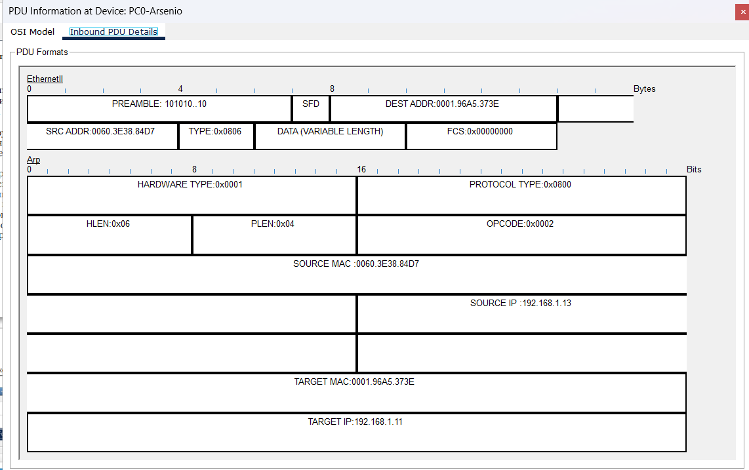
Рис. 10: Передача ICMP-пакета после ARP-обмена
Далее была открыта вкладка Inbound PDU Details для ICMP-пакета. В структуре PDU видно, что ICMP находится внутри IP-пакета, а IP-пакет, в свою очередь, инкапсулируется в кадр Ethernet II.
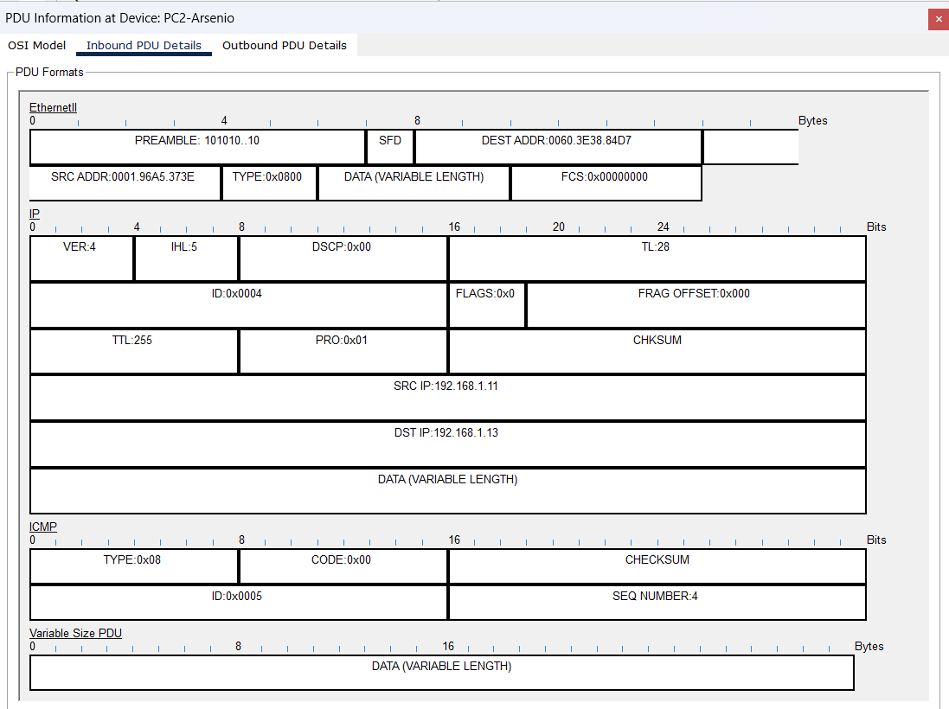
Рис. 11: Структура ICMP-пакета в PDU Details
ICMP-пакет имеет следующую структуру:
1) Ethernet II:
- Destination Address — MAC-адрес получателя;
- Source Address — MAC-адрес отправителя;
- Type — тип вложенного протокола. Для IPv4 используется значение 0x0800;
- Data — IP-пакет;
- FCS — контрольная сумма кадра.
2) IP:
- VER — версия протокола, в данном случае IPv4;
- IHL — длина IP-заголовка;
- DSCP — поле качества обслуживания;
- TL — общая длина IP-пакета;
- ID — идентификатор пакета;
- FLAGS — флаги фрагментации;
- FRAG OFFSET — смещение фрагмента;
- TTL — время жизни пакета;
- PRO — протокол верхнего уровня. Для ICMP используется значение 0x01;
- SRC IP — IP-адрес отправителя;
- DST IP — IP-адрес получателя;
- DATA — полезная нагрузка.
3) ICMP:
- Type — тип ICMP-сообщения. Например, 0x08 соответствует Echo Request;
- Code — код сообщения;
- Checksum — контрольная сумма;
- ID — идентификатор ICMP-запроса;
- Sequence Number — порядковый номер ICMP-сообщения;
- Data — данные, передаваемые внутри ICMP.
При передвижении ICMP-пакета через концентратор IP-адреса отправителя и получателя не изменяются. Также не изменяется логика ICMP-сообщения. При этом кадр Ethernet передаётся через общий физический сегмент, а концентратор просто повторяет сигнал на все порты. Он не запоминает MAC-адреса, не строит таблицу коммутации и не выбирает конкретный порт назначения.
MAC-адрес представляет собой 48-битный аппаратный адрес сетевого интерфейса. В Packet Tracer он отображается в шестнадцатеричном формате, например 0060.3E38.84D7. Обычно первые 24 бита относятся к идентификатору производителя, а оставшаяся часть используется как уникальный идентификатор сетевого интерфейса. В Ethernet могут использоваться индивидуальные, групповые и широковещательные MAC-адреса. Для широковещательной передачи используется адрес FF:FF:FF:FF:FF:FF, который применяется, например, при ARP-запросе.
Затем список событий был очищен, после чего был создан новый сценарий моделирования. С помощью инструмента Add Simple PDU (P) были последовательно созданы два обмена: от PC0-Arsenio к другому компьютеру и в обратном направлении. После запуска моделирования было видно, что два устройства начали передачу почти одновременно.
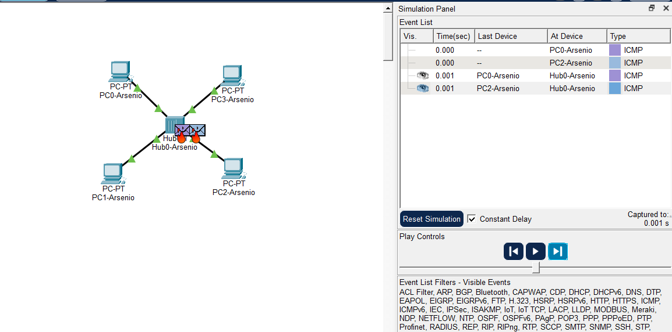
Рис. 12: Возникновение коллизии при одновременной передаче
В результате на концентраторе возникла коллизия. На схеме Packet Tracer она отображается графически в виде красного обозначения на устройстве Hub0-Arsenio. Это связано с тем, что концентратор образует один общий домен коллизий. Все подключённые к нему устройства используют одну общую среду передачи. Если два узла начинают передавать кадры одновременно, электрические сигналы накладываются друг на друга, и кадры повреждаются.
В списке событий при этом отображаются ICMP-пакеты, поступающие на концентратор. Информация о коллизии не записывается в отдельное поле заголовка Ethernet-кадра. В Ethernet II нет специального поля, которое указывало бы «collision». Коллизия относится к физическому уровню передачи данных. Поэтому в Packet Tracer она показывается через событие моделирования и графическое обозначение, а не через изменение IP- или ICMP-заголовка.
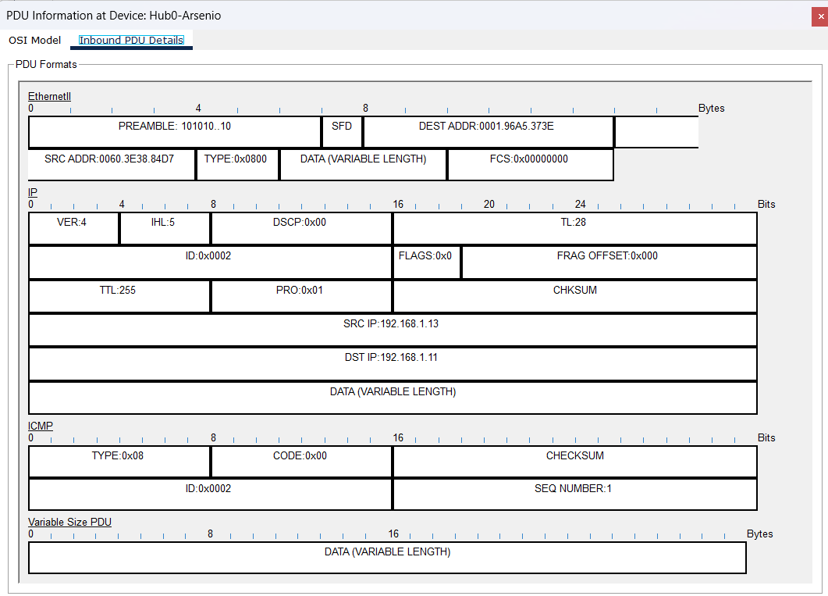
Рис. 13: Информация о PDU при передаче через концентратор
При анализе PDU видно, что кадр Ethernet сохраняет обычную структуру: содержит MAC-адрес отправителя, MAC-адрес получателя, поле Type, данные и поле FCS. Для ICMP-передачи используется тип Ethernet 0x0800, так как внутри Ethernet-кадра находится IPv4-пакет. При возникновении коллизии кадр фактически не может быть корректно доставлен, поскольку сигнал в общем сегменте повреждается. В реальной сети Ethernet при такой ситуации механизм CSMA/CD заставляет устройства прекратить передачу, выполнить случайную задержку и повторить отправку.
Далее в режиме Realtime в рабочем пространстве был размещён коммутатор Cisco 2950-24 и четыре оконечных устройства PC-PT. Компьютеры были соединены с коммутатором прямым медным кабелем Copper Straight-Through. В результате была построена вторая локальная сеть с топологией «звезда», но в качестве центрального устройства использовался уже не концентратор, а коммутатор Switch0-Arsenio.
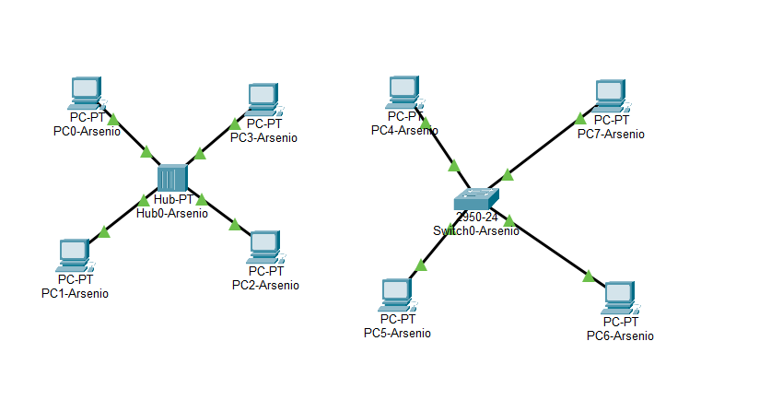
Рис. 14: Модель сети с концентратором и отдельной сети с коммутатором
После построения схемы на компьютерах, подключённых к коммутатору, была настроена статическая IPv4-адресация. Все устройства находятся в той же подсети 192.168.1.0/24, маска подсети — 255.255.255.0. Шлюз по умолчанию и DNS-сервер не задавались, так как обмен выполняется внутри одной локальной сети.
На устройстве PC4-Arsenio был задан IP-адрес 192.168.1.21.
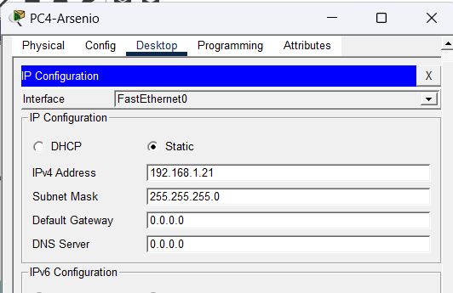
Рис. 15: Настройка IP-адреса на PC4-Arsenio
На устройстве PC5-Arsenio был задан IP-адрес 192.168.1.22.
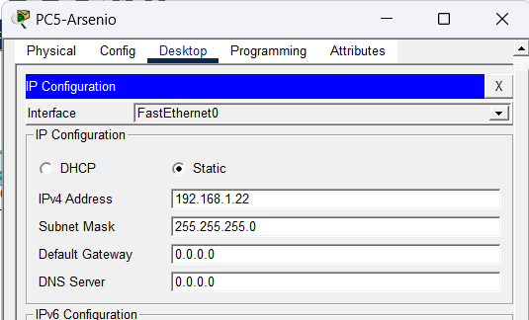
Рис. 16: Настройка IP-адреса на PC5-Arsenio
На устройстве PC6-Arsenio был задан IP-адрес 192.168.1.23.
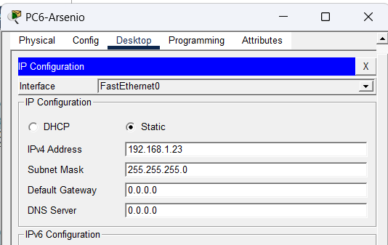
Рис. 17: Настройка IP-адреса на PC6-Arsenio
На устройстве PC7-Arsenio был задан IP-адрес 192.168.1.24.
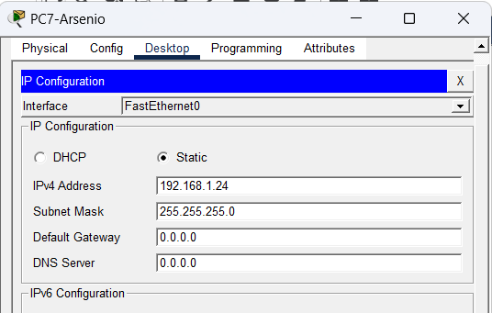
Рис. 18: Настройка IP-адреса на PC7-Arsenio
После настройки адресации проект был переведён в режим Simulation. С помощью инструмента Add Simple PDU (P) был создан тестовый обмен между устройствами PC4-Arsenio и PC6-Arsenio. В списке событий появились пакеты ARP и ICMP. ARP-пакет необходим для определения MAC-адреса узла назначения, а ICMP-пакет используется для проверки сетевой доступности.
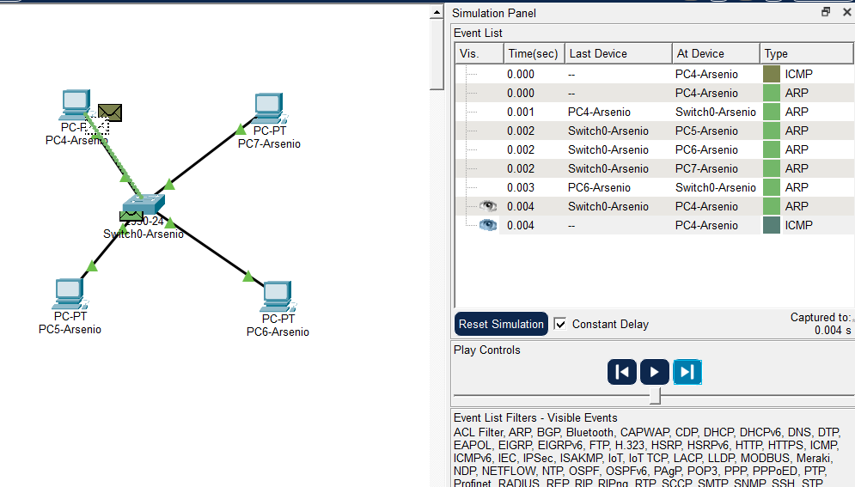
Рис. 19: Передача ARP и ICMP в сети с коммутатором
В отличие от сценария с концентратором, коммутатор работает на канальном уровне модели OSI и анализирует MAC-адреса кадров. При первом ARP-запросе коммутатор ещё не знает, за каким портом находится нужный MAC-адрес, поэтому широковещательный ARP-запрос передаётся на остальные порты. В списке событий видно, что кадр от PC4-Arsenio поступает на Switch0-Arsenio, после чего рассылается на PC5-Arsenio, PC6-Arsenio и PC7-Arsenio.
Однако после получения ответа от PC6-Arsenio коммутатор запоминает соответствие MAC-адреса и порта. Поэтому дальнейшие ICMP-кадры передаются уже не всем устройствам, а только на нужный порт. Это главное отличие от концентратора: hub повторяет сигнал на все порты всегда, а switch постепенно формирует таблицу MAC-адресов и пересылает кадры адресно.
Далее было открыто окно PDU Information для ARP-пакета. На вкладке Inbound PDU Details видно, что в кадре Ethernet используется тип 0x0806, который соответствует ARP. В ARP-пакете указаны MAC- и IP-адреса отправителя и получателя.
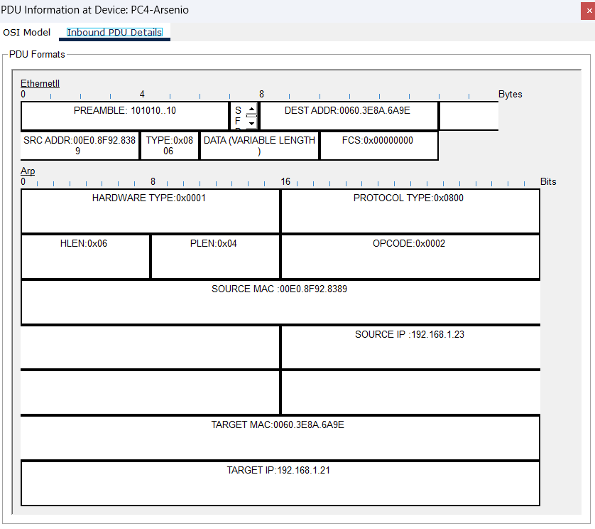
Рис. 20: Структура ARP-пакета в сети с коммутатором
ARP-пакет содержит следующие поля:
1) Ethernet II:
- Preamble — преамбула для синхронизации передачи;
- SFD — признак начала кадра;
- Destination Address — MAC-адрес получателя;
- Source Address — MAC-адрес отправителя;
- Type — тип протокола верхнего уровня;
- Data — полезная нагрузка;
- FCS — контрольная сумма кадра.
Для ARP в поле Type используется значение 0x0806.
2) ARP:
- Hardware Type — тип аппаратной сети, для Ethernet используется 0x0001;
- Protocol Type — тип сетевого протокола, для IPv4 используется 0x0800;
- HLEN — длина MAC-адреса, равная 6 байтам;
- PLEN — длина IPv4-адреса, равная 4 байтам;
- Opcode — код операции ARP;
- Source MAC — MAC-адрес отправителя;
- Source IP — IP-адрес отправителя;
- Target MAC — MAC-адрес получателя;
- Target IP — IP-адрес получателя.
На представленном скриншоте отображён ARP-ответ: источником является устройство с IP-адресом 192.168.1.23, а получателем — устройство с IP-адресом 192.168.1.21. Это соответствует обмену между PC6-Arsenio и PC4-Arsenio.
После завершения ARP-обмена был передан ICMP-пакет. В списке событий видно, что коммутатор пересылает ICMP-кадры между конкретными портами, не рассылая их всем подключённым компьютерам.
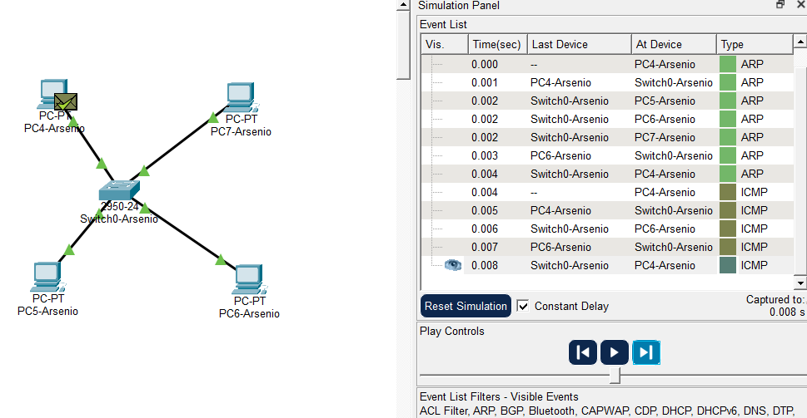
Рис. 21: Передача ICMP-пакетов через коммутатор
На вкладке Inbound PDU Details была изучена структура ICMP-пакета. В Ethernet-кадре используется тип 0x0800, так как внутри кадра находится IPv4-пакет. В поле IP-протокола указано значение 0x01, соответствующее ICMP.
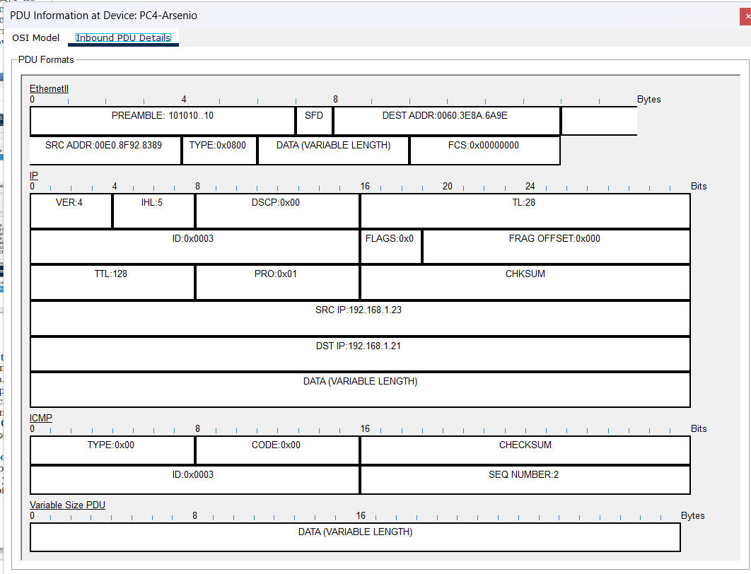
Рис. 22: Структура ICMP-пакета в сети с коммутатором
ICMP-пакет включает несколько уровней инкапсуляции:
1) Ethernet II:
- Destination Address — MAC-адрес получателя;
- Source Address — MAC-адрес отправителя;
- Type — тип вложенного протокола, для IPv4 используется 0x0800;
- Data — IP-пакет;
- FCS — контрольная сумма кадра.
2) IP:
- VER — версия IP-протокола;
- IHL — длина IP-заголовка;
- DSCP — поле обслуживания;
- TL — общая длина пакета;
- ID — идентификатор пакета;
- FLAGS — флаги фрагментации;
- FRAG OFFSET — смещение фрагмента;
- TTL — время жизни пакета;
- PRO — протокол верхнего уровня;
- SRC IP — IP-адрес отправителя;
- DST IP — IP-адрес получателя;
- DATA — полезная нагрузка.
3) ICMP:
- Type — тип ICMP-сообщения;
- Code — код сообщения;
- Checksum — контрольная сумма;
- ID — идентификатор сообщения;
- Sequence Number — порядковый номер сообщения;
- Data — данные ICMP.
На скриншоте видно, что ICMP-сообщение имеет тип 0x00, то есть это Echo Reply. Источником выступает устройство с IP-адресом 192.168.1.23, а получателем — устройство с IP-адресом 192.168.1.21.
При прохождении ICMP-пакета через коммутатор IP-заголовок не изменяется: IP-адреса отправителя и получателя остаются прежними. Коммутатор работает с Ethernet-кадром и использует MAC-адрес назначения для выбора порта, через который нужно передать кадр. В отличие от маршрутизатора, коммутатор не изменяет IP-адреса и не уменьшает TTL.
После этого список событий был очищен, и был создан новый сценарий. С помощью Add Simple PDU (P) были сформированы два обмена: от PC4-Arsenio к PC6-Arsenio и от PC6-Arsenio к PC4-Arsenio. После запуска моделирования коллизия не возникла.
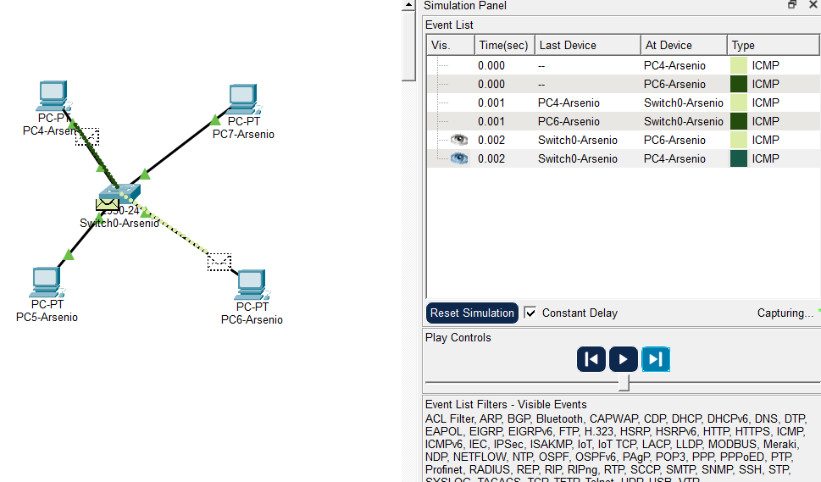
Рис. 23: Одновременная передача ICMP-пакетов через коммутатор
Коллизия отсутствует, потому что каждый порт коммутатора образует отдельный домен коллизий. В отличие от концентратора, коммутатор не создаёт одну общую физическую среду для всех подключённых устройств. Если два компьютера передают данные одновременно, коммутатор принимает кадры на разных портах, обрабатывает их и пересылает адресно. При работе в полнодуплексном режиме передача и приём могут выполняться одновременно, поэтому механизм CSMA/CD фактически не требуется.
Далее в режиме Realtime концентратор Hub0-Arsenio и коммутатор Switch0-Arsenio были соединены кроссовым кабелем. В результате две части схемы оказались связаны между собой: слева осталась сеть на основе концентратора, справа — сеть на основе коммутатора.
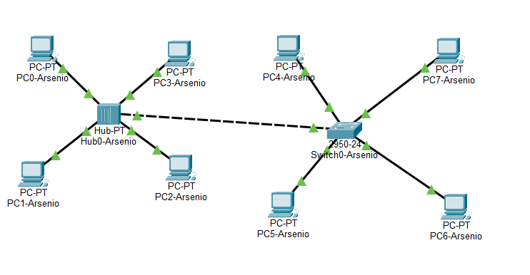
Рис. 24: Соединение концентратора и коммутатора кроссовым кабелем
После перехода в режим Simulation был очищен список событий. Затем были созданы два PDU: первый — от PC0-Arsenio к PC4-Arsenio, второй — от PC4-Arsenio к PC0-Arsenio. После запуска моделирования сначала возникла коллизия.
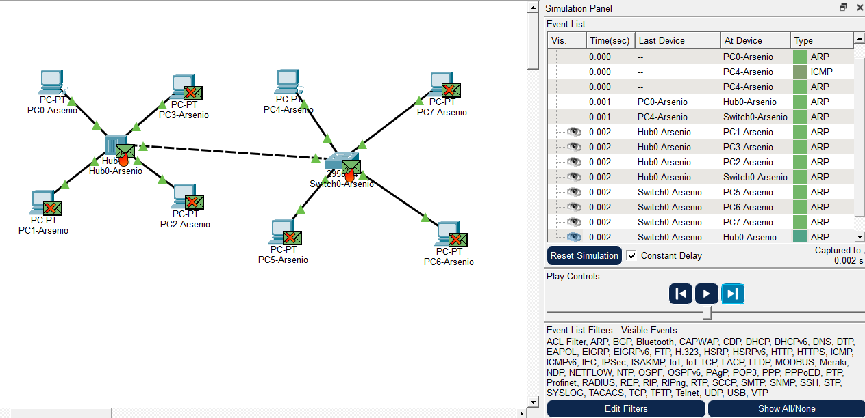
Рис. 25: Возникновение коллизии при обмене между сегментами hub и switch
Коллизия возникает на стороне концентратора. Причина заключается в том, что все устройства, подключённые к Hub0-Arsenio, а также порт коммутатора, соединённый с концентратором, входят в один общий домен коллизий. Концентратор не разделяет среду передачи и не анализирует MAC-адреса. Если в этом общем сегменте одновременно появляются два сигнала, они накладываются друг на друга, и кадры повреждаются.
На стороне коммутатора ситуация другая: каждый порт Switch0-Arsenio является отдельным доменом коллизий. Поэтому внутри сегмента с коммутатором кадры могут передаваться адресно. Но при передаче кадров в сторону концентратора они попадают в общий физический сегмент, где возможны коллизии.
После первоначальной коллизии передача была продолжена. В списке событий видно, что ARP-пакеты распространяются между сегментами сети. Концентратор рассылает полученный кадр всем своим портам, а коммутатор пересылает кадры в соответствии с логикой канального уровня.
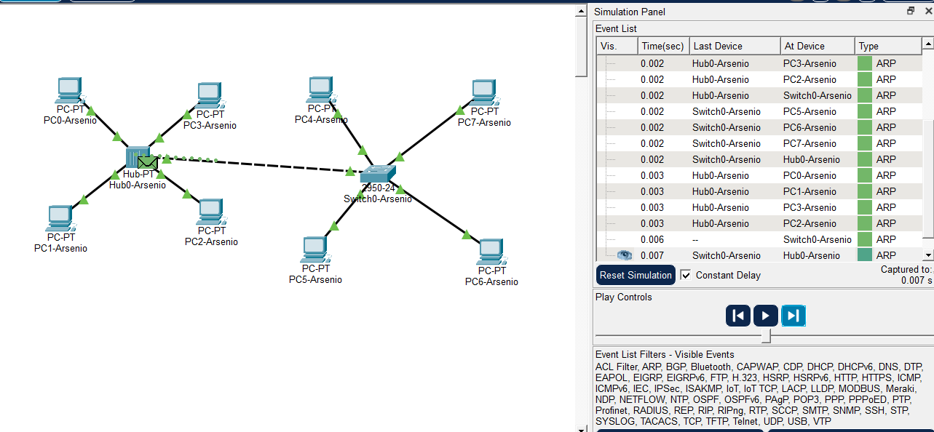
Рис. 26: Распространение ARP-пакетов между hub и switch
Затем пакеты начали успешно достигать пункта назначения. Это объясняется тем, что после обнаружения коллизии устройства не продолжают передачу повреждённых кадров бесконечно. В Ethernet используется механизм повторной передачи: устройство прекращает отправку, ожидает случайный промежуток времени и затем пытается передать кадр снова. Благодаря этому повторная отправка может пройти уже без одновременного наложения сигналов.
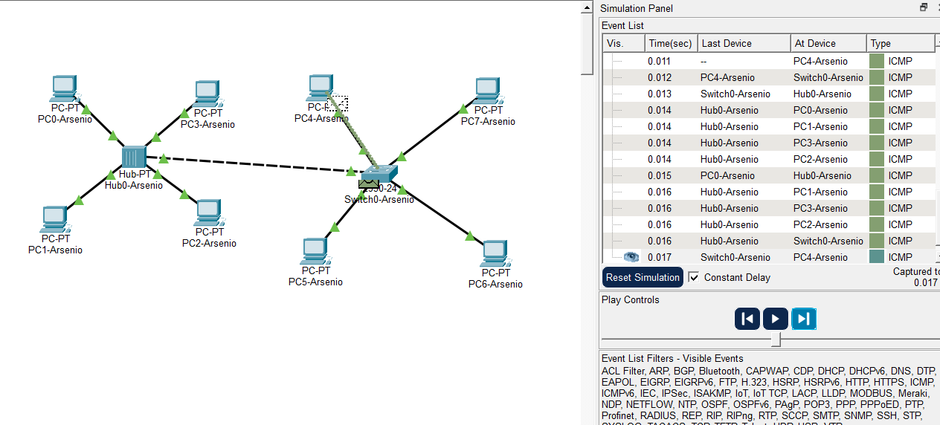
Рис. 27: Успешная передача ICMP-пакетов после коллизии
При дальнейшем обмене ICMP-пакеты проходят от одного сегмента сети к другому. Если кадр попадает в сегмент с концентратором, он распространяется на все порты этого концентратора. Если кадр обрабатывается коммутатором, то после обучения MAC-таблицы он направляется на конкретный порт. Поэтому после начального ARP-обмена и устранения коллизии пакеты успешно доставляются адресатам.
Далее список событий был снова очищен. После запуска моделирования без создания пользовательского PDU в списке событий появились служебные пакеты, в том числе STP. Для изучения структуры STP было открыто окно PDU Information на устройстве Switch0-Arsenio.
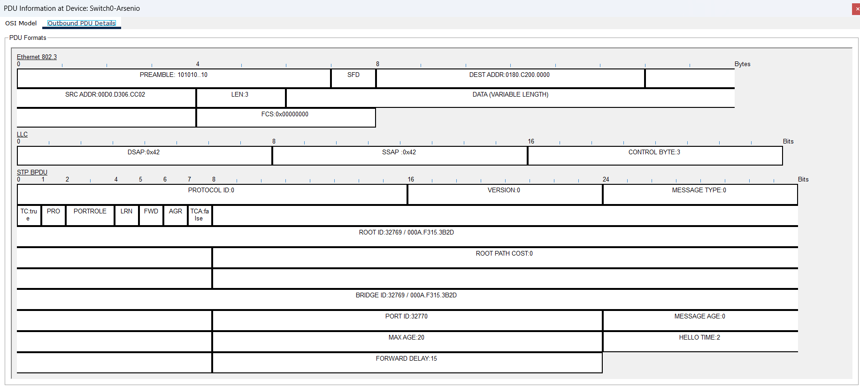
Рис. 28: Структура STP BPDU на коммутаторе
В отличие от рассмотренных ранее ARP и ICMP, STP использует кадры Ethernet 802.3 с LLC-заголовком, а не Ethernet II. В таком кадре вместо поля Type используется поле Length. Поэтому тип кадра определяется как IEEE 802.3 + LLC, а не как Ethernet II.
Структура кадра STP включает следующие части:
1) Ethernet 802.3:
- Preamble — преамбула для синхронизации;
- SFD — признак начала кадра;
- Destination Address — MAC-адрес назначения;
- Source Address — MAC-адрес отправителя;
- Length — длина поля данных;
- Data — полезная нагрузка;
- FCS — контрольная сумма кадра.
В качестве адреса назначения для STP используется специальный групповой MAC-адрес 0180.C200.0000. Этот адрес зарезервирован для протоколов управления мостами и коммутаторами. Такие кадры предназначены для обработки сетевыми устройствами канального уровня.
2) LLC:
- DSAP — адрес точки доступа назначения;
- SSAP — адрес точки доступа источника;
- Control — управляющее поле LLC.
На скриншоте для LLC указаны значения DSAP: 0x42 и SSAP: 0x42, что соответствует передаче STP BPDU.
3) STP BPDU:
- Protocol ID — идентификатор протокола;
- Version — версия STP;
- Message Type — тип сообщения;
- Flags — флаги состояния;
- Root ID — идентификатор корневого моста;
- Root Path Cost — стоимость пути до корневого моста;
- Bridge ID — идентификатор текущего коммутатора;
- Port ID — идентификатор порта;
- Message Age — возраст сообщения;
- Max Age — максимальное время хранения информации;
- Hello Time — интервал отправки BPDU;
- Forward Delay — задержка перехода порта между состояниями.
STP используется коммутаторами для предотвращения петель на канальном уровне. Даже если в небольшой схеме нет явной петли, коммутатор всё равно может формировать служебные BPDU, чтобы участвовать в процессе выбора корневого моста и поддерживать корректное состояние портов.
После запуска моделирования в списке событий также отображались служебные протоколы CDP, DTP и STP. STP-пакеты рассылаются от коммутатора на подключённые порты и отображаются отдельным цветом в панели событий.
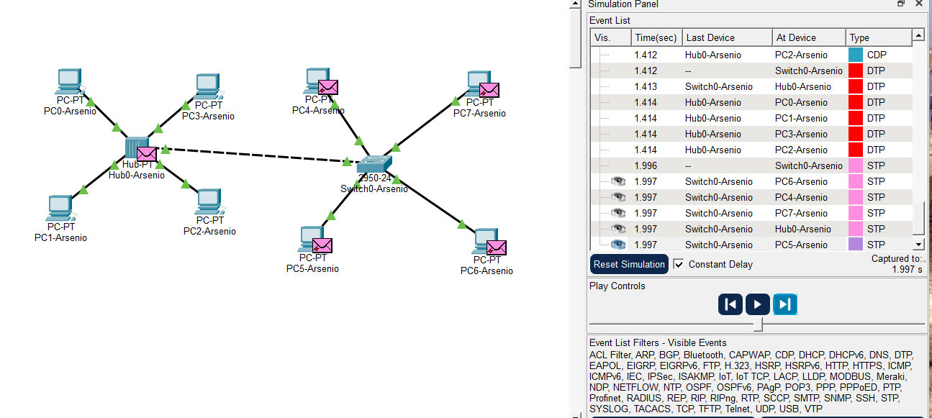
Рис. 29: Отображение STP-пакетов в списке событий
MAC-адрес имеет длину 48 бит и записывается в шестнадцатеричном виде. В рассмотренных кадрах используются два типа MAC-адресов. Первый тип — индивидуальные MAC-адреса сетевых интерфейсов, например адрес порта коммутатора или сетевой карты ПК. Второй тип — групповые служебные MAC-адреса, например 01:80:C2:00:00:00, который используется для STP BPDU. Такой адрес не относится к конкретному компьютеру, а предназначен для обработки коммутаторами и мостами.
Далее в режиме Realtime в рабочее пространство был добавлен маршрутизатор Cisco 2811. Он был соединён с коммутатором Switch0-Arsenio прямым медным кабелем Copper Straight-Through. В результате схема стала включать три типа сетевых устройств: концентратор, коммутатор и маршрутизатор.
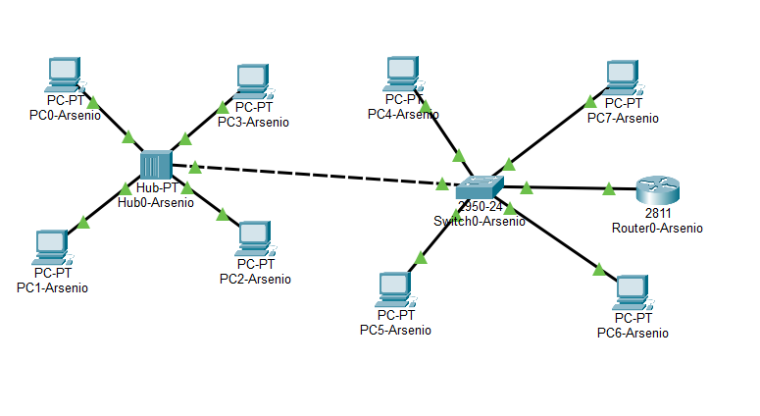
Рис. 30: Добавление маршрутизатора Cisco 2811 в общую схему сети
После подключения маршрутизатора была выполнена настройка его сетевого интерфейса. Для этого было открыто окно устройства Router0-Arsenio, затем выбрана вкладка Config и интерфейс FastEthernet0/0. На интерфейсе был задан статический IP-адрес 192.168.1.254 с маской подсети 255.255.255.0. Также был активирован порт: напротив параметра Port Status была установлена галочка On.
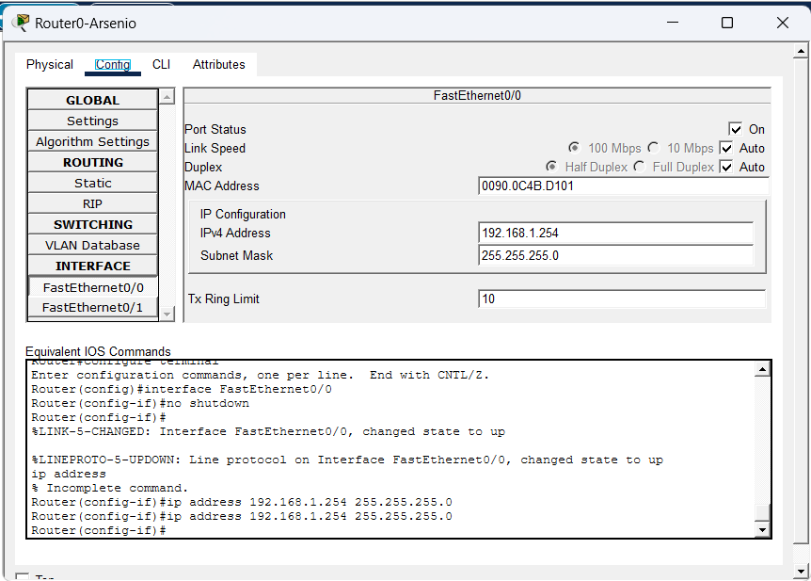
Рис. 31: Настройка интерфейса FastEthernet0/0 маршрутизатора
Назначенный маршрутизатору адрес 192.168.1.254 находится в той же подсети, что и остальные оконечные устройства. Поэтому для проверки доступности маршрутизатора от компьютера PC3-Arsenio не требуется настройка маршрутов между разными сетями. Обмен выполняется внутри одной локальной сети 192.168.1.0/24.
После настройки интерфейса проект был переведён в режим Simulation. Список событий был очищен, затем с помощью инструмента Add Simple PDU (P) был создан тестовый обмен: сначала был выбран компьютер PC3-Arsenio, затем маршрутизатор Router0-Arsenio. В списке событий появились пакеты ARP и ICMP.
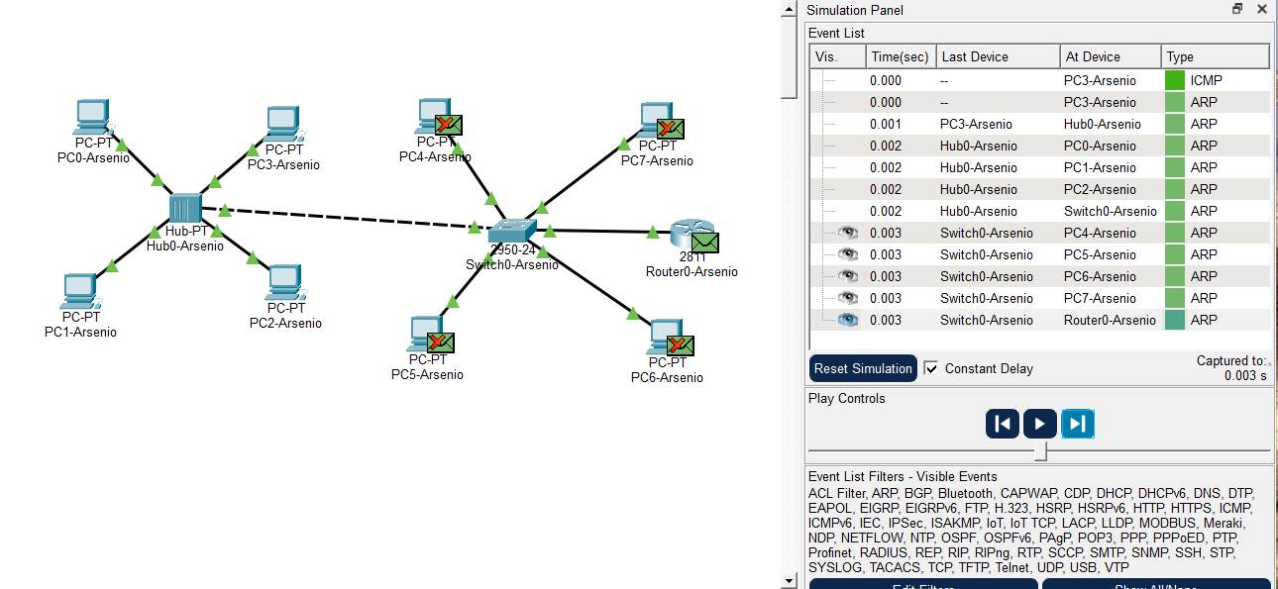
Рис. 32: ARP-запрос от PC3-Arsenio к маршрутизатору
На первом этапе компьютер PC3-Arsenio формирует ARP-запрос, так как ему необходимо определить MAC-адрес интерфейса маршрутизатора FastEthernet0/0 по IP-адресу 192.168.1.254. Поскольку PC3-Arsenio подключён к концентратору, ARP-запрос сначала поступает на Hub0-Arsenio. Концентратор, работая на физическом уровне, ретранслирует сигнал на все свои порты. Поэтому ARP-кадр получают устройства PC0-Arsenio, PC1-Arsenio, PC2-Arsenio, а также коммутатор Switch0-Arsenio, соединённый с концентратором.
Далее ARP-запрос поступает на коммутатор. Так как ARP-запрос является широковещательным, коммутатор передаёт его на подключённые устройства своего сегмента, в том числе на PC4-Arsenio, PC5-Arsenio, PC6-Arsenio, PC7-Arsenio и Router0-Arsenio. Только маршрутизатор имеет запрашиваемый IP-адрес, поэтому именно он формирует ARP-ответ.
После завершения ARP-обмена начинается передача ICMP-пакета. В списке событий видно, что ICMP-пакет проходит от PC3-Arsenio через концентратор, затем через коммутатор и поступает на маршрутизатор. После этого маршрутизатор формирует ответный ICMP-пакет, который возвращается обратно к отправителю.
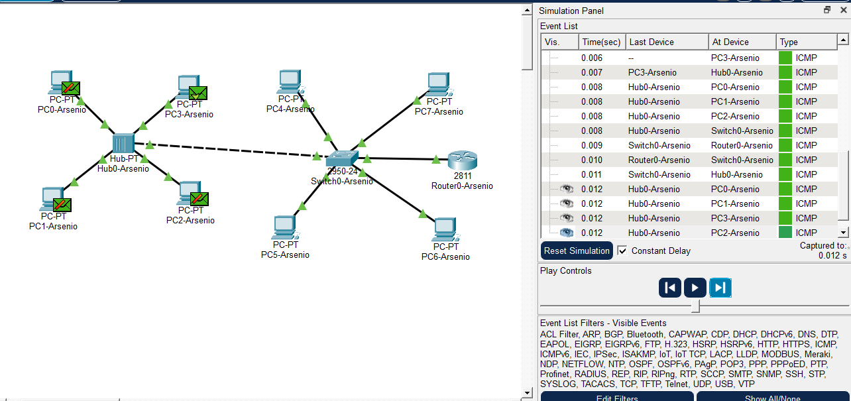
Рис. 33: Передача ICMP-пакетов между PC3-Arsenio и Router0-Arsenio
При передаче ICMP-пакетов сохраняется та же логика, которая была выявлена ранее. В сегменте с концентратором кадры распространяются на все порты, так как Hub0-Arsenio не анализирует MAC-адреса. В сегменте с коммутатором кадры передаются более избирательно: после получения информации о MAC-адресах коммутатор пересылает кадры через нужные порты.
В процессе моделирования также были обнаружены служебные пакеты STP и CDP. Протокол STP используется коммутатором для предотвращения петель на канальном уровне. Протокол CDP используется устройствами Cisco для обмена служебной информацией о соседних сетевых устройствах. В данном случае CDP-пакеты позволяют устройствам Cisco сообщать друг другу сведения о себе, например тип устройства, идентификатор, порт подключения и другую служебную информацию.
Для изучения структуры CDP было открыто окно PDU Information на устройстве Router0-Arsenio. На вкладке Outbound PDU Details отображается структура кадра, в который инкапсулирован CDP.
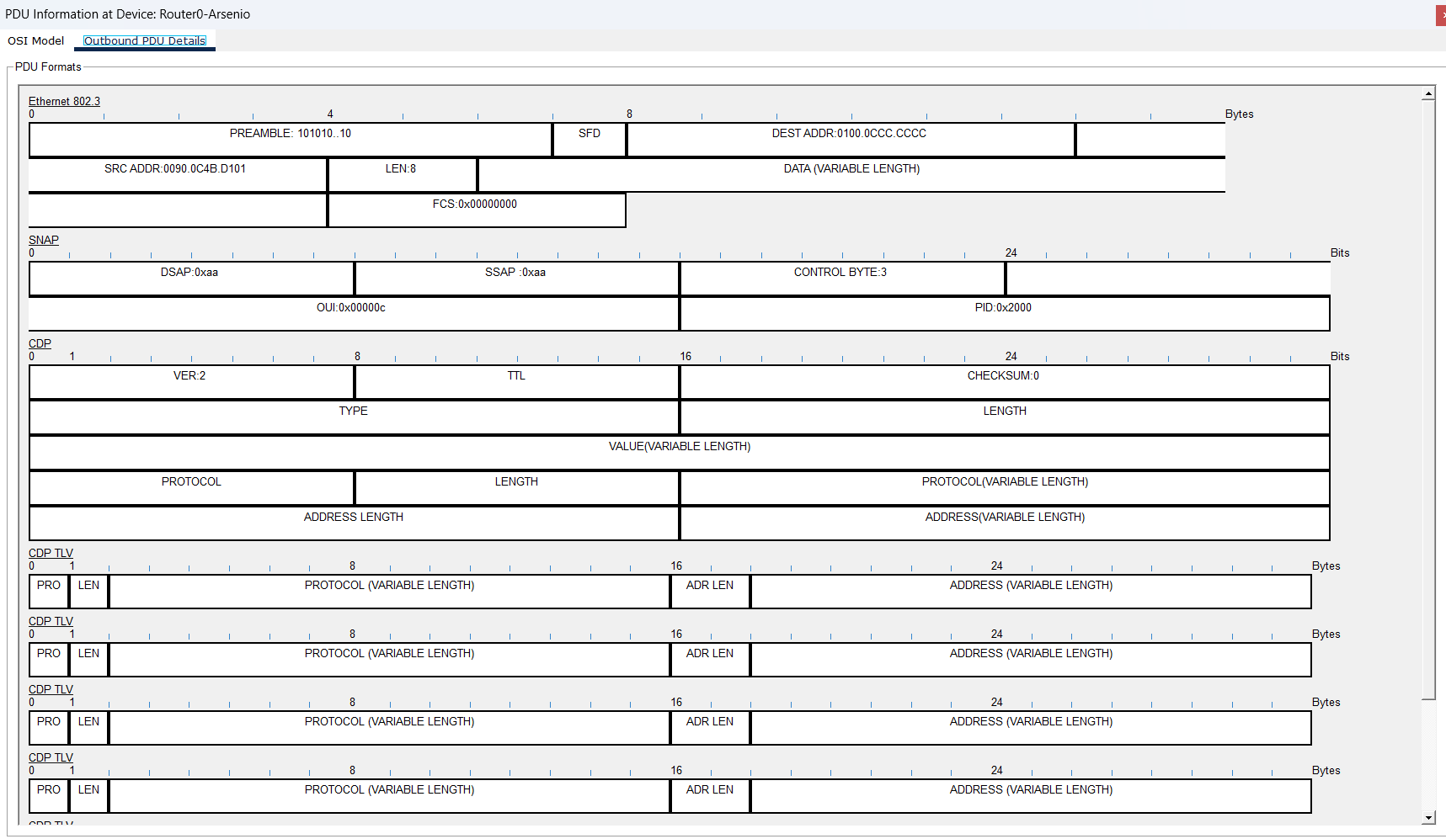
Рис. 34: Структура CDP-пакета в PDU Information
CDP-пакет передаётся не в кадре Ethernet II, а в кадре Ethernet 802.3 с использованием SNAP. Поэтому в заголовке Ethernet вместо поля Type используется поле Length. Это важное отличие от ICMP и ARP, которые ранее рассматривались в кадрах Ethernet II.
Структура CDP-кадра включает следующие элементы:
1) Ethernet 802.3:
- Preamble — преамбула, необходимая для синхронизации приёма кадра;
- SFD — Start Frame Delimiter, признак начала кадра;
- Destination Address — MAC-адрес назначения;
- Source Address — MAC-адрес отправителя;
- Length — длина поля данных;
- Data — полезная нагрузка;
- FCS — контрольная сумма кадра.
На скриншоте видно, что в поле назначения указан групповой MAC-адрес 0100.0CCC.CCCC. Этот адрес используется CDP для рассылки служебных сообщений соседним устройствам Cisco. В поле источника указан MAC-адрес интерфейса маршрутизатора 0090.0C4B.D101.
2) SNAP:
- DSAP — адрес точки доступа назначения;
- SSAP — адрес точки доступа источника;
- Control Byte — управляющее поле;
- OUI — идентификатор организации;
- PID — идентификатор протокола.
Для CDP используется SNAP-заголовок. На скриншоте отображается значение OUI: 0x00000c, которое относится к Cisco, и PID: 0x2000, соответствующее CDP.
3) CDP:
- Version — версия CDP, на скриншоте указана версия 2;
- TTL — время жизни информации, передаваемой в CDP-сообщении;
- Checksum — контрольная сумма;
- Type — тип передаваемого параметра;
- Length — длина параметра;
- Value — значение параметра.
Данные CDP передаются в формате TLV, то есть каждый параметр описывается тройкой Type — Length — Value. Такой формат позволяет включать в CDP-сообщение разные сведения об устройстве: идентификатор устройства, IP-адрес, порт, платформу, возможности устройства и другую служебную информацию.
Кадр CDP относится к типу Ethernet 802.3 SNAP, а не к типу Ethernet II. Поэтому в нём отсутствует поле Type, характерное для Ethernet II. Вместо него используется поле Length, после которого располагается SNAP-заголовок. Это отличает CDP от кадров ICMP и ARP, где использовались значения 0x0800 для IPv4 и 0x0806 для ARP.
MAC-адреса в CDP-кадрах также имеют стандартную длину 48 бит и записываются в шестнадцатеричном виде. В рассмотренном кадре используются:
- 0100.0CCC.CCCC — групповой MAC-адрес назначения для CDP;
- 0090.0C4B.D101 — MAC-адрес интерфейса маршрутизатора-отправителя.
Групповой MAC-адрес CDP не принадлежит конкретному компьютеру. Он предназначен для служебной рассылки между сетевыми устройствами Cisco. Такие кадры обрабатываются соседними устройствами Cisco и не используются для обычной пользовательской передачи данных.

2 Вывод
В ходе выполнения работы была построена локальная сеть в Cisco Packet Tracer с использованием концентратора, коммутатора и маршрутизатора. Были размещены оконечные устройства, настроены статические IP-адреса в одной подсети и проверена передача данных между узлами сети.
В процессе моделирования были рассмотрены особенности работы концентратора и коммутатора. Установлено, что концентратор передаёт полученный сигнал на все активные порты и формирует общий домен коллизий. Из-за этого при одновременной передаче кадров несколькими устройствами возникает коллизия. Коммутатор, в отличие от концентратора, анализирует MAC-адреса, использует таблицу коммутации и направляет кадры только на нужный порт, что уменьшает нагрузку на сеть и предотвращает коллизии между разными портами.
Также была изучена работа маршрутизатора, подключённого к локальной сети через коммутатор. На интерфейсе маршрутизатора был настроен IP-адрес, после чего была выполнена проверка связи между компьютером и маршрутизатором. В режиме моделирования были исследованы пакеты ARP, ICMP, STP и CDP.
В ходе анализа PDU была рассмотрена структура кадров Ethernet II и Ethernet 802.3. Для ARP использовался тип 0x0806, для IPv4 и ICMP — 0x0800. Для служебных протоколов STP и CDP применялись кадры Ethernet 802.3 с дополнительными заголовками LLC или SNAP. Было установлено, что ARP используется для определения MAC-адреса по IP-адресу, ICMP — для проверки доступности узлов, STP — для предотвращения петель на канальном уровне, а CDP — для обнаружения соседних устройств Cisco.

3 Контрольные вопросы
- Дайте определение следующим понятиям: концентратор, коммутатор, маршрутизатор, шлюз (gateway). В каких случаях следует использовать тот или иной тип сетевого оборудования?
- Концентратор — это сетевое устройство физического уровня модели OSI, которое принимает сигнал на одном порту и повторяет его на все остальные активные порты. Концентратор не анализирует MAC-адреса, не определяет получателя кадра и не фильтрует трафик. Все подключённые к нему устройства находятся в одной общей среде передачи и в одном домене коллизий.
- Концентратор целесообразно использовать только в простейших учебных или демонстрационных сетях, где нужно показать принципы общей среды передачи, широковещания и возникновения коллизий. В современных локальных сетях концентраторы почти не применяются, поскольку они снижают производительность и не обеспечивают эффективную передачу данных.
- Коммутатор — это сетевое устройство канального уровня модели OSI, которое передаёт Ethernet-кадры между устройствами локальной сети. Коммутатор анализирует MAC-адрес источника и MAC-адрес назначения, формирует таблицу MAC-адресов и на её основе отправляет кадр только на нужный порт.
- Коммутатор следует использовать при построении локальных сетей организаций, учебных классов, офисов и других сетей, где нужно подключить несколько устройств в пределах одной сети. Он повышает производительность, уменьшает количество лишнего трафика и разделяет сеть на отдельные домены коллизий.
- Маршрутизатор — это сетевое устройство, работающее на сетевом уровне модели OSI. Оно соединяет разные IP-сети и передаёт пакеты между ними на основе IP-адресов и таблицы маршрутизации. Маршрутизатор определяет, через какой интерфейс или следующий узел нужно отправить пакет, чтобы он достиг сети назначения.
- Маршрутизатор следует использовать при соединении разных подсетей, при организации доступа локальной сети в Интернет, при связи филиалов, при разделении сети на логические сегменты, а также при настройке маршрутизации между VLAN или различными IP-диапазонами.
- Шлюз (gateway) — это узел сети, через который устройства получают доступ к другим сетям. В локальной сети шлюзом обычно является интерфейс маршрутизатора, находящийся в той же подсети, что и компьютеры. Если устройство отправляет пакет получателю из другой сети, оно передаёт этот пакет на шлюз по умолчанию.
- Шлюз используется, когда устройству нужно передать данные за пределы своей локальной подсети. Например, если компьютер с адресом 192.168.1.11 обращается к узлу из другой сети или к серверу в Интернете, он отправляет пакет на адрес шлюза, например 192.168.1.254.
- Дайте определение следующим понятиям: IP-адрес, сетевая маска, broadcast-адрес.
- IP-адрес — это логический адрес устройства в сети TCP/IP. Он используется для идентификации узла и доставки пакетов от отправителя к получателю. В лабораторной работе применялись IPv4-адреса, например 192.168.1.11, 192.168.1.21 и 192.168.1.254.
- IPv4-адрес состоит из 32 бит и обычно записывается в десятичном виде как четыре числа, разделённые точками. Каждое число соответствует одному октету и может принимать значения от 0 до 255. Например, адрес 192.168.1.11 состоит из четырёх октетов: 192, 168, 1 и 11.
- IP-адрес состоит из двух частей: сетевой части и узловой части. Сетевая часть показывает, к какой сети относится устройство, а узловая часть определяет конкретное устройство внутри этой сети. Например, в сети 192.168.1.0/24 адреса 192.168.1.11, 192.168.1.12, 192.168.1.21 и 192.168.1.254 принадлежат одной подсети.
- Сетевая маска — это параметр, который определяет, какая часть IP-адреса относится к адресу сети, а какая — к адресу узла. В лабораторной работе использовалась маска 255.255.255.0, что соответствует префиксу /24.
- При маске 255.255.255.0 первые три октета IP-адреса относятся к сетевой части, а последний октет — к узловой. Например, для адреса 192.168.1.11 с маской 255.255.255.0 адрес сети будет 192.168.1.0, а номер узла — 11.
- Маска нужна устройству для определения, находится ли получатель в той же локальной сети. Если получатель находится в той же подсети, устройство может отправить кадр напрямую, предварительно определив MAC-адрес через ARP. Если получатель находится в другой сети, пакет передаётся на шлюз по умолчанию.
- Broadcast-адрес — это специальный адрес, который используется для отправки пакета всем узлам одной подсети. Для сети 192.168.1.0/24 broadcast-адресом является 192.168.1.255.
- Если устройство отправляет пакет на broadcast-адрес, его должны получить все устройства в данной локальной подсети. Широковещательная передача используется, например, в ARP-запросах, когда устройство ещё не знает MAC-адрес получателя и обращается ко всем узлам локального сегмента.
- Для подсети 192.168.1.0/24 можно выделить следующие адреса:
  - адрес сети — 192.168.1.0;
  - допустимые адреса узлов — от 192.168.1.1 до 192.168.1.254;
  - broadcast-адрес — 192.168.1.255;
  - маска подсети — 255.255.255.0.
- Как можно проверить доступность узла сети?
- Доступность узла сети можно проверить несколькими способами. Самый распространённый способ — использовать команду ping. Она отправляет ICMP-запросы типа Echo Request на указанный IP-адрес и ожидает ответы Echo Reply. Если ответы приходят, значит узел доступен на сетевом уровне.
- Например, для проверки доступности устройства с IP-адресом 192.168.1.254 можно выполнить команду:
- ping 192.168.1.254
- Если связь работает корректно, устройство получит ответы от указанного узла. В результате будет отображено количество отправленных и полученных пакетов, время отклика и процент потерь. Если ответы не приходят, это может указывать на ошибку адресации, неправильную маску подсети, отключённый интерфейс, неисправное соединение, отсутствие маршрута или блокировку ICMP.
- В Cisco Packet Tracer доступность узла также можно проверить с помощью инструмента Add Simple PDU (P). Для этого нужно выбрать инструмент, щёлкнуть сначала по устройству-отправителю, затем по устройству-получателю. Packet Tracer создаст тестовый ICMP-пакет и покажет результат передачи.
- При работе в режиме Simulation можно не только проверить сам факт доступности узла, но и подробно проследить прохождение пакетов по сети. В списке событий отображаются ARP- и ICMP-пакеты, а в окне PDU Information можно изучить, как пакет проходит через устройства и какие заголовки используются на разных уровнях модели OSI.
- Перед отправкой ICMP-пакета устройство обычно выполняет ARP-запрос, если MAC-адрес получателя ещё неизвестен. Поэтому при первой проверке связи в списке событий часто появляются сразу два типа пакетов: ARP и ICMP. ARP нужен для определения MAC-адреса по IP-адресу, а ICMP используется непосредственно для проверки доступности.
- Также для диагностики доступности могут использоваться дополнительные команды. Команда tracert или traceroute показывает маршрут прохождения пакетов до удалённого узла. Команда ipconfig позволяет проверить IP-адрес, маску и шлюз на компьютере. На сетевых устройствах Cisco для диагностики применяются команды show ip interface brief, show running-config, show mac address-table, show arp и другие.

